Железо разное
I + Ш

• ТП-1, силовой (220/ 2*1,5), 14шт. по 350р.  под перемотку. Ш16х32,  окно 16х40,  лист 0,5мм,  Ргаб.= 29,5вт. | 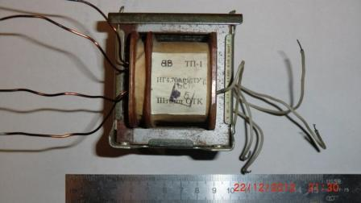
• Ш25х35 (ЕI 75), окно 12,5х37. Лист 0,5мм. 2шт. по 250р

• Ш26*40, 4 кпл. по 250р.  габ. сердечника - 94*80,  окно 17х47.  лист 0,5мм.  каркас - текстолит. | 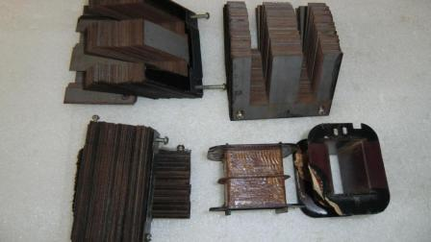
• Ш30х60, от ТУ100, 2кпл. по 900р.  окно 19х52  лист 0.35  без крепежа  чуть ржавчины | 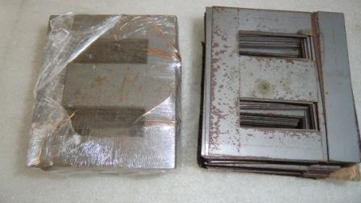
• Ш40х50, 2 кпл. по 1400р. - резерв  стародавнее горячекатанное, «зернистое»  окно 20х60  лист 0.35  отверстия под стяжки + частично родной крепёж | 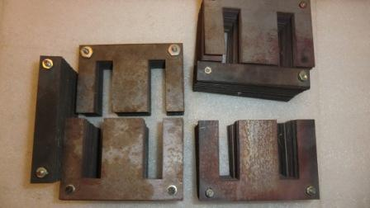
• Ш40х60, 1 кпл., 800р.
окно 30х70
лист 0.37
габарит 140х110, отверстия под стяжки, картонный каркас

• Ш40*40, окно 40х100. Лист 0,5мм, 1 кпл., 300р.

• Ш40*47, окно 30х70. Лист 0,5мм, стяжки, 1 кпл., 350р.

• Боковые крышки от звуковых трансов Р-250, 6шт. по 200р.  габарит крышки 97х87х26  габарит выпуклой части 75х75х25 | 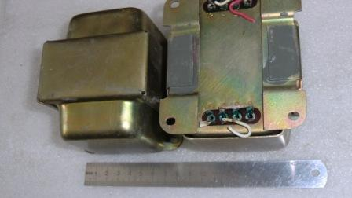

Стержневые

Ф Ф Ф Ф

• Ф32*55, цена 350р.  габарит сердечника - 150*120, окно 28х118.  лист 0,5мм. | 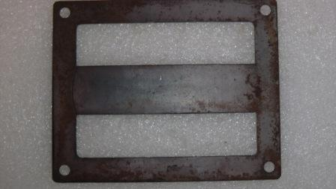
• Ф20*26, текстолитовый каркас, стяжки, 4шт. по 170р.  габарит сердечника - 65*65мм, окно 12,5х45мм.  лист 0,35мм. | 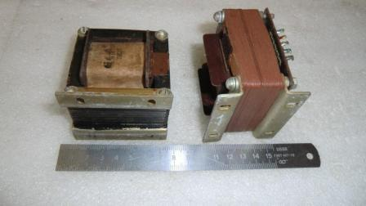
• Ф12*15  габарит сердечника - 42*42, окно 8х30, просечка прим. 0,5.  лист 0,17мм. | Фото будет

